ОТ ПАЛА ТРАВЫ ДО ПОЖАРА – ОДИН ШАГ
Люди! Не жгите сухую траву!
Поджигая сухую траву, мы думаем , что это способствует ее росту и обогащению почвы золой… Но это ЗАБЛУЖДЕНИЕ!!!
А на самом деле…
- разрушается естественная способность почвы к восстановлению.
- теряется способность земли противостоять водной и ветровой эрозии.
- в огне сгорают семена и побеги красноцветущих растений:
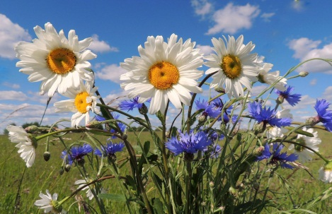
ландышей, мать-мачехи, ирисов, фиалок, ромашек и колокольчиков.
Расскажите всем!
- Что после пожара прорастают лишь злостные сорняки и колючки, корневища которых спрятаны глубоко под землей.
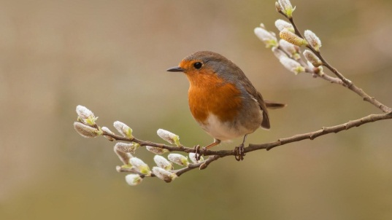
- В огне погибают куколки и личинки полезных насекомых: это – жужелицы, божьи коровки, кузнечики, бабочки, шмели, дождевые червяки. Без которых нарушается вся экосистема.
- При пожаре гибнут все животные, живущие в сухой траве: мышки, кроты, ежики, зайцы, ласки и др. Сгорают или задыхаются от дыма.
- Мы можем не услышать соловьев. Свои гнезда соловьи устраивают на земле, у корней деревьев, кустов. Они гибнут вместе с сухой травой.
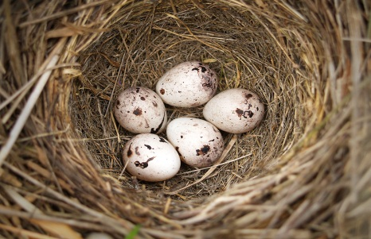
- Травяные пожары – важнейший источник выброса в атмосферу углекислого газа, что пагубно влияет на здоровье человека, особенно на астматиков и сердечников, на животных и растения.
- В результате поджогов сухой травы сгорают тысячи домов.
- Пожары – причины гибели людей: тех, кто непосредственно оказался в зоне возгорания и также тех, кто тушил пожар.
- Пластиковые бутылки, канистры при горении выделяют ядовитые вещества, поражающие все живое. Травяные пожары усугубляют «парниковый эффект», приводят к колебаниям климата нашей планеты.

Дети Земли! Пожалуйста! Не жгите сухую траву!
Там наши детки! В траве наши гнезда!
Иначе мы вымрем! Нам больно!
Мы в ваших руках!!!

ПСО Кировского района, ОНД Кировского района, ВДПО Кировского района

